# EL(Expression Language)

표현식을 중심으로 코드를 기술하는 언어

## 형식

연산자와 피연산자의 조합을 ${ 와 } 로 둘러싸서 표현.

이름 하나로만 구성된 식, 연산자를 포함하는 식, 자바의 정적 메서드를 호출하는 식 가능

 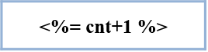

익스프레션 언어의 식(EL식)

익스프레션의 식

cnt는 속성의 이름(jsp 표현식에서는 변수 이름)

속성은 setAttribute, getAttribute, removeAttribute 메서드를 통해 저장되고, 관리되는 데이터

Ex) from.jsp

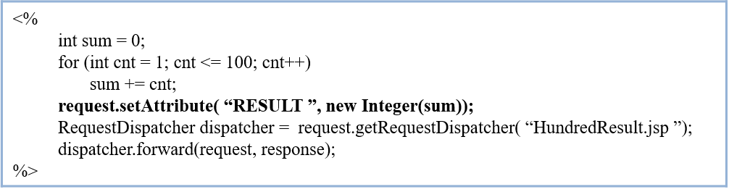

HundredResult.jsp

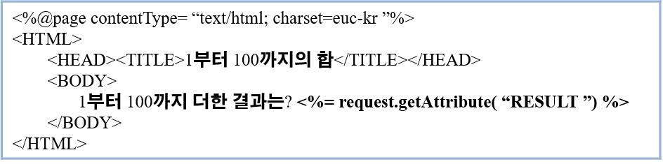

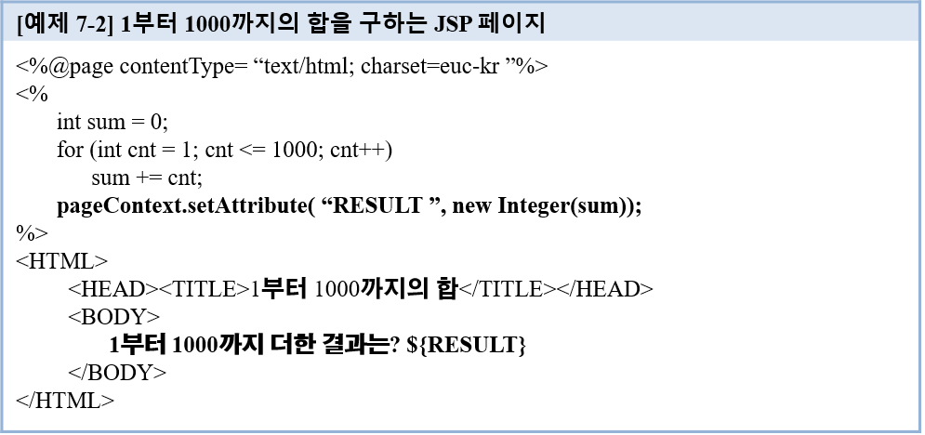

## RequestParameter 처리

param은 웹 브라우저에서 <FORM> 엘리먼트를 통해 입력된 데이터를 가져올 때 사용하는 내장 객체

param 객체의 사용 방법은 두 가지

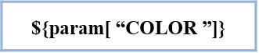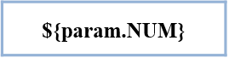

똑같은 이름의 데이터가 여러 개 입력되는 경우도 있는데, 그럴 때는 **paramValues** 내장 객체를 사용

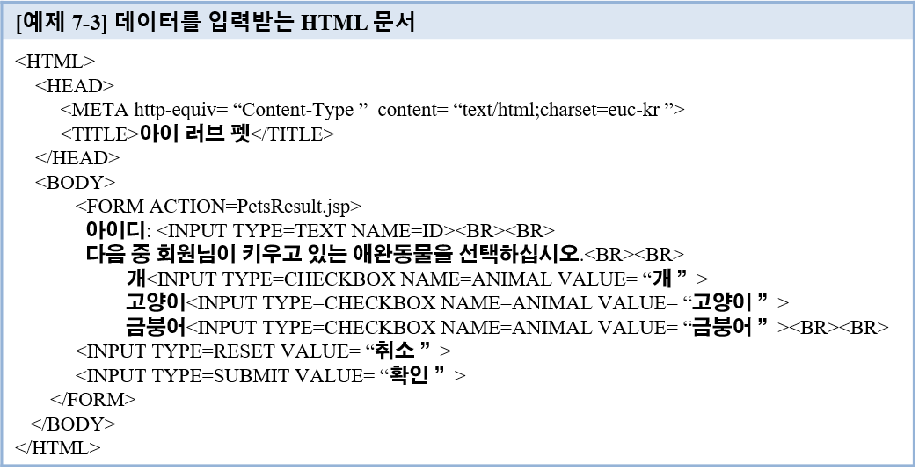

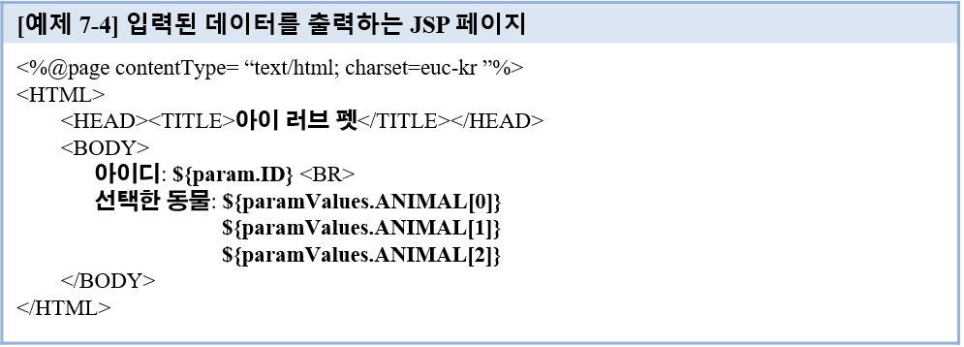

## 연산자 활용

산술 비교 논리 조건 연산자

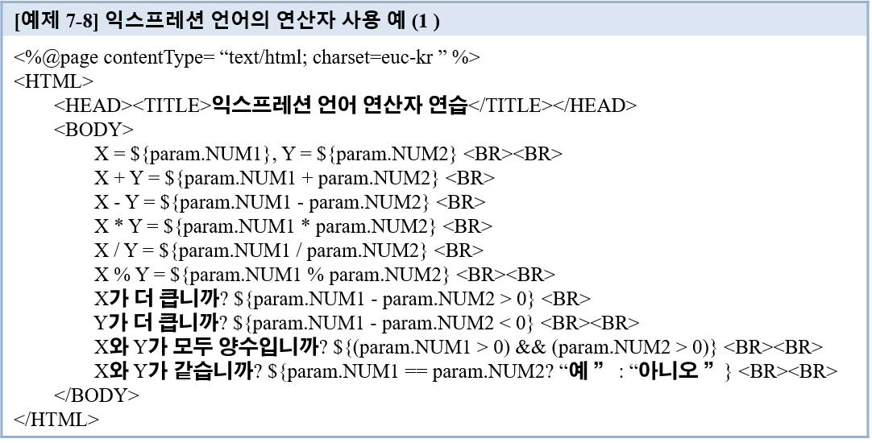

기호로 된 연사자들과 똑같은 기능을 하는 영문 단어 연산자들

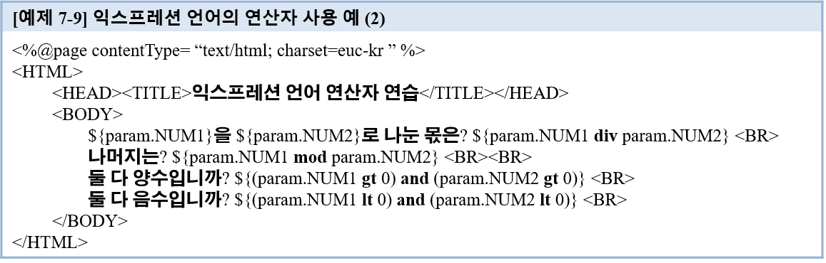

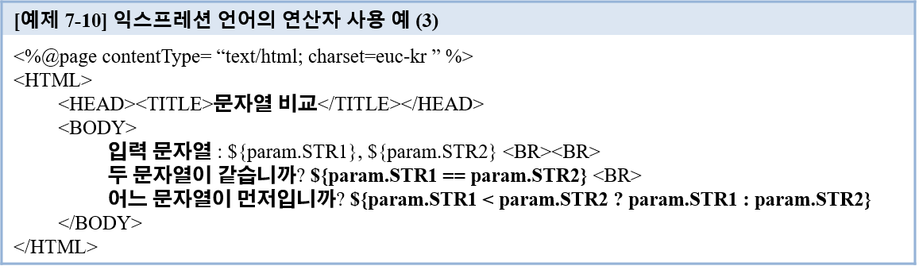

## 엠티 연산자

empty라는 단어 형태의 엠프티 연산자는 데이터의 존재 여부를 확인하는 단항 연사자



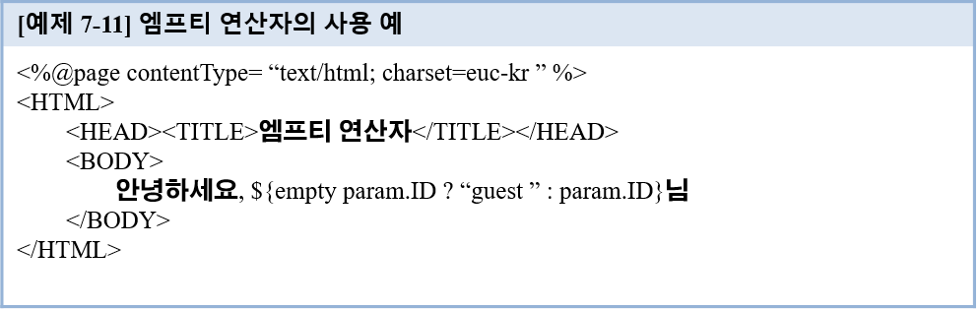

## 배열과 객체 처리

